 | Министерство науки и высшего образования Российской Федерации  Федеральное государственное автономное образовательное учреждение  высшего образования  «Московский государственный технический университет  имени Н.Э. Баумана  (национальный исследовательский университет)»  (МГТУ им. Н.Э. Баумана)

ФАКУЛЬТЕТ | ИНФОРМАТИКА И СИСТЕМЫ УПРАВЛЕНИЯ
КАФЕДРА | СИСТЕМЫ ОБРАБОТКИ ИНФОРМАЦИИ И УПРАВЛЕНИЯ

РУБЕЖНЫЙ КОНТРОЛЬ 1

ДИСЦИПЛИНА: «Парадигмы и конструкции
языков программирования»

Выполнил: студент гр. ИУ5-34Б |  | _________________ Олейник В. Д.  (Подпись) (Ф.И.О.)
Проверил: |  | _________________ Гапанюк Ю.Е.  (Подпись) (Ф.И.О.)
Дата сдачи (защиты):
Результаты сдачи (защиты):

- Балльная оценка:
- Оценка:

2026
Вариант запросов Г
Предметная область 3 – Автопарк и Водители

Классы:
Класс Driver содержит поля, для описания водителя, класс Autopark описывает данные для описания автопарка. Класс ConnectionDriverToAutopark описывает поля для связи водителя и автопарка. Внутри классов нет никакой логики, они хранят данные, поэтому мы используем dataclass.
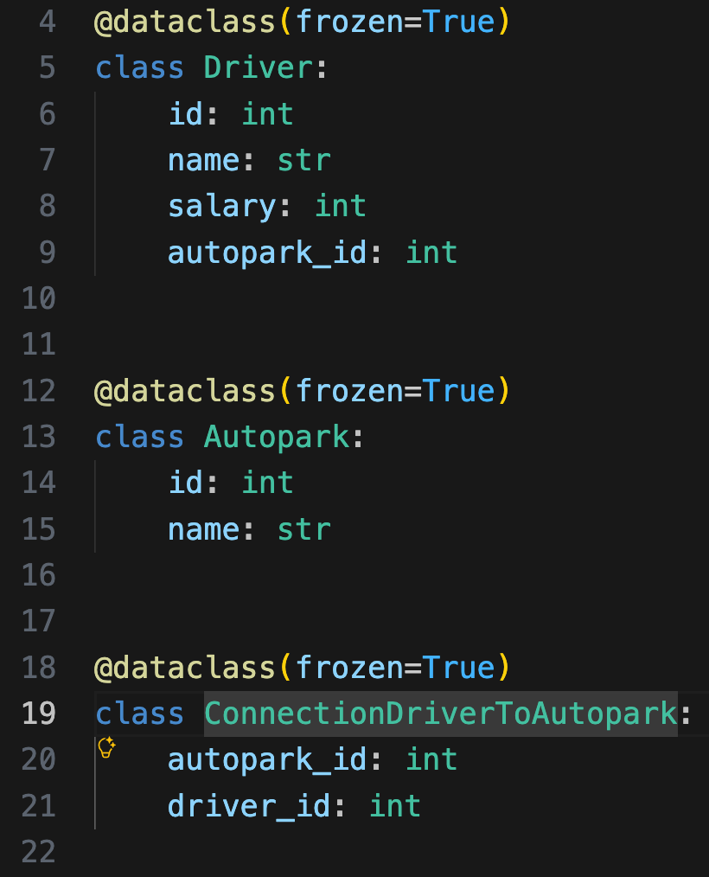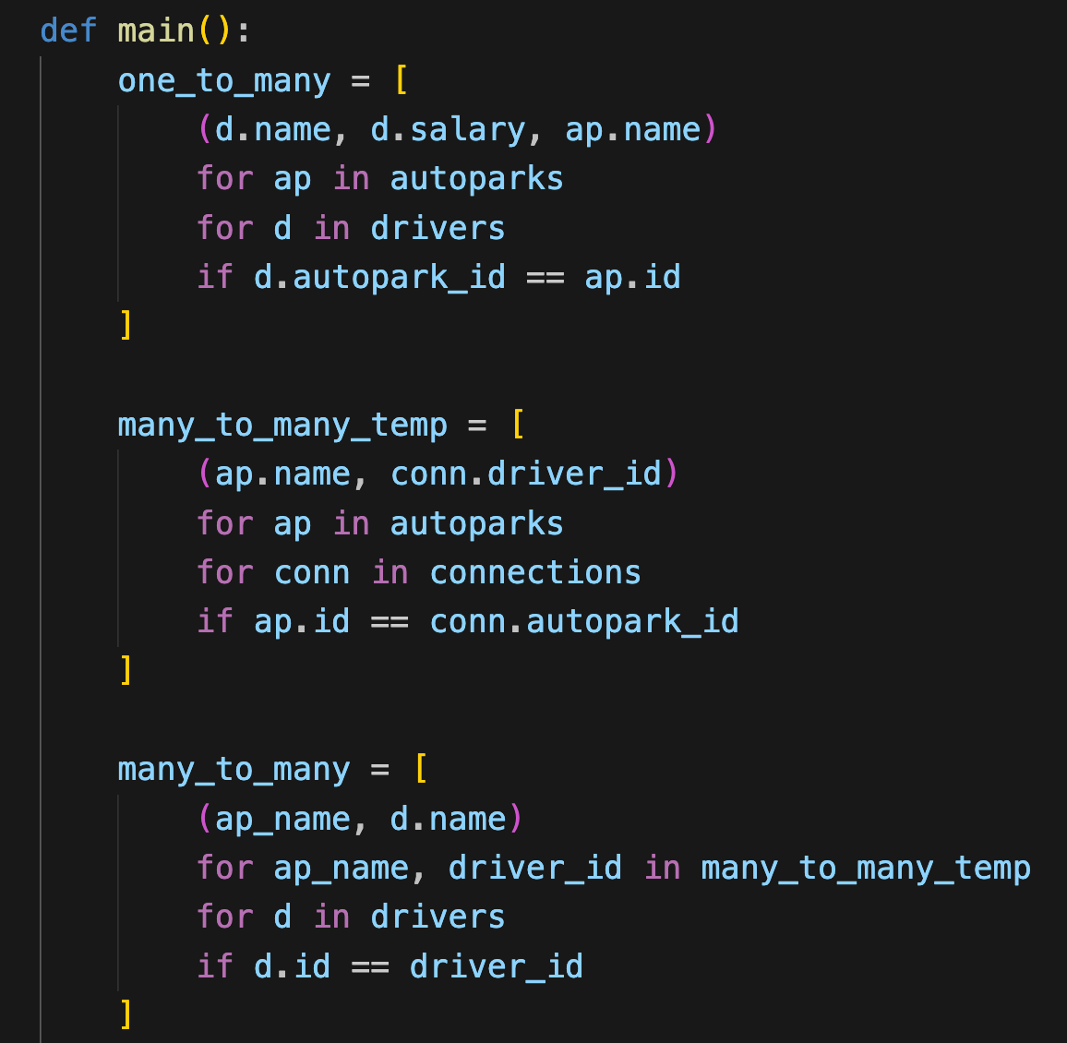
Рис. 1-2 – классы и определение связей
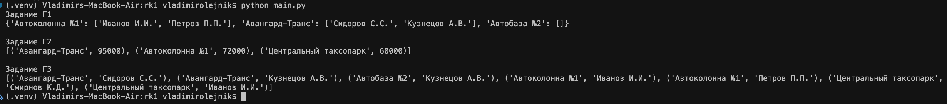
Рис. 3 – результат выполнения программы

